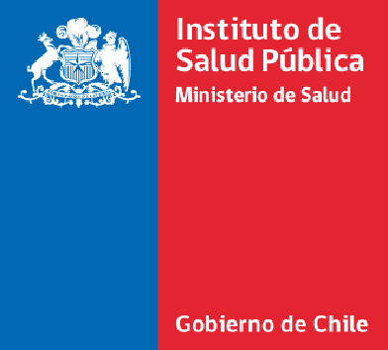

“FORMULARIO PARA LA SOLICITUD DE NOTIFICACIÓN HBO MANUAL”

Código arancelario 4112055

Antes de solicitar esta prestación es de suma importancia que cuente con número de empresa, de lo contrario su solicitud no podrá ser procesada

1 .- IDENTIFICACIÓN DEL SOLICITANTE
1.1.- RUT:

1.2.- Nombre o Razón Social:

e-mail:

2 .- PROPIETARIO O REPRESENTANTE LEGAL
2.1.- RUT:

2.2.- Nombre o Razón Social:

e-mail:

3.-RESPONSABLE DE LA INFORMACIÓN TÉCNICA
3.1. Nombre

  - RUT

e- mail:

Declaro bajo juramento que los datos suministrados en el presente formulario son verdaderos e íntegros.
Que el producto para el que solicito autorización cumple con lo establecido en D.S 239, por lo tanto, tiene ingredientes permitido y es de uso tópico.
Formulo la presente declaración en conocimiento de lo dispuesto en el Artículo 210 del Código Penal, que dispone: “El que ante la autoridad o sus agentes perjurare o diere falso testimonio en materia que no sea contenciosa, sufrirá penas de presidio menor en sus grados mínimo a medio y multa de seis a diez unidades tributarias mensuales"

Firma del propietario o Representante legal Firma del Director o Asesor técnico

“FORMULARIO PARA LA SOLICITUD DE NOTIFICACIÓN HBO MANUAL”

De conformidad con el reglamento del Sistema Nacional de Control de Productos Cosméticos

(Decreto Nº 239, del 20 de septiembre de 2002), solicitó al Instituto de Salud Pública de Chile el

registro del siguiente producto cosmético

4.- IDENTIFICACIÓN DEL PRODUCTO
Número de empresa:

4.1.- Nombre del producto: (Incluir en el nombre la finalidad cosmética o parte del cuerpo a aplicar y marca comercial o nombre fantasía, tal
como se incluye en el rotulado del producto)

4.2 Variedades

SI NO

4.3 Finalidad Cosmética

5.- RÉGIMEN

Fabricación Nacional

Importado terminado

6.- DATOS DEL FABRICANTE
Razón Social, dirección y país

7.- FÓRMULA

INGREDIENTES | CONCENTRACIÓN

